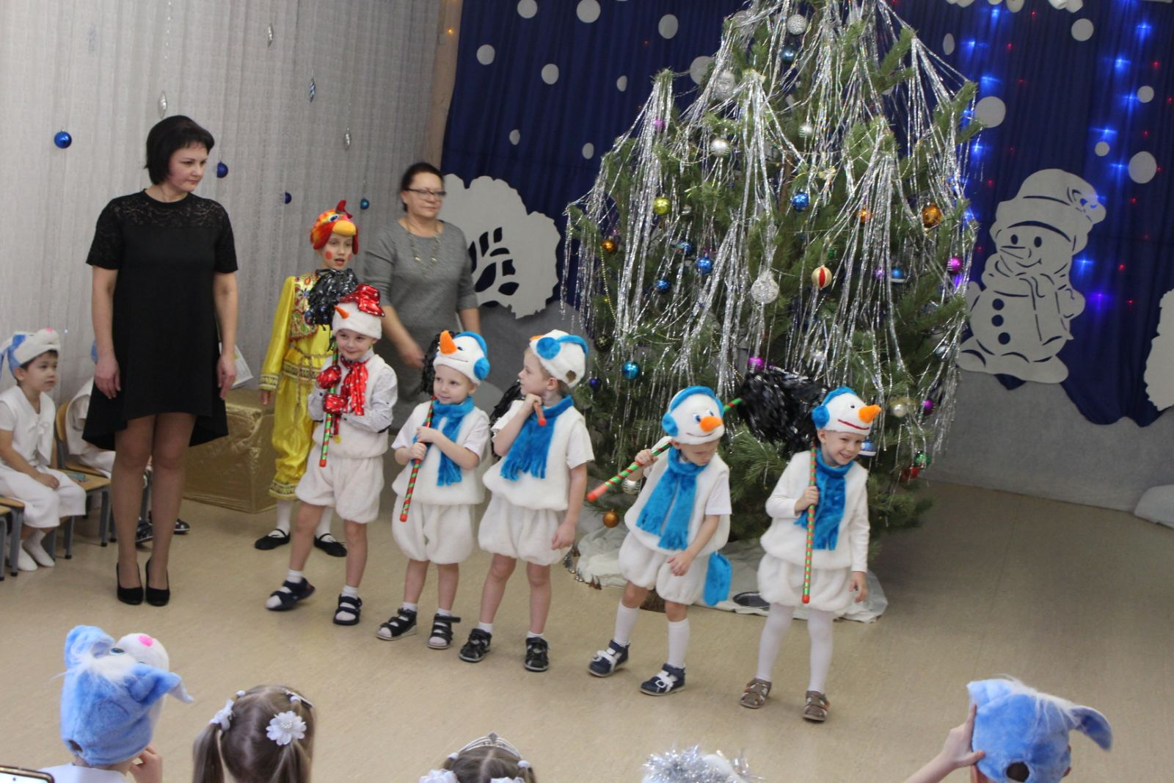

Волшебство новогодних сказок.
Вот и завьюжила, замела снегом зима, задули холодные ветры и ударили морозы. Мы наблюдаем из окошек домов проказы зимы, а в погожие дни устраиваем зимние фотосессии, катаемся на санках, лепим снежных баб и устраиваем снежные бои. А вот длинные зимние вечера как будто предназначены для совместного чтения зимних сказок, наполненных приключениями, чудесами и волшебством. Для многих детишек зима — это любимое время года, когда происходят настоящие чудеса под Новый год. Новый год – это праздник, который делает сердца добрее, дарит надежду на лучшее, наполняет душу теплом и радостью. Новый год полон тайн, чудес, сюрпризов и волшебства. Читайте вместе с детьми сказки про волшебный Новый год и Рождество, про удивительную зимнюю природу, новогодние празднования и подарки. Выбирайте свою новогоднюю сказку и не одну! Мы собрали для вас лучшее! Приятного чтения!

Перейдя по ссылкам, Вы можете подобрать Новогодние сказки на любой вкус.
https://mishka-knizhka.ru/skazki-pro-zimu/
multi-mama.ru›skazki-pro-novyj-god-dlya-detej/

Очень интересны и познавательны современные авторские сказки.
https://skazkaplus.ru/tag/novogodniye-skazki

Повторить и закрепить сказки можно рассматривая картинки и иллюстрации. https://yandex.ru/images/search?text=новогодние%20сказки%20для%20дошкольников&stype=image&lr=11137&source=serp

С удовольствием вместе с детьми можно прослушать аудио сказки с картинками.
https://www.youtube.com/playlist?list=PLH1UMma0xK6UOjHMQPQoZ-A3fyDtveWMU

Каждый ребенок с нетерпением ждет Нового года, потому что это время чудес и волшебства. И задача всех родителей – создать ощущение сказки, которое потом сохранится на всю жизнь. Большую помощь в этом вам могут оказать новогодние мультфильмы, которые удивительно приятно смотреть онлайн вместе со своей семьей.
https://yandex.ru/video/preview/?text=новогодние%20сказки%20для%20дошкольников&path=wizard&parent-reqid=1644405392268164-13848784911296509154-sas2-0903-sas-l7-balancer-8080-BAL-1315&wiz_type=vital&filmId=7625631346253149962

Предлагаем раскраски для детей по известным сказкам. Взяв в руки цветные карандаши, восковые мелки или краски ребята ещё раз смогут вспомнить любимые сказки и их героев.
https://vospitatel-sada.ru/raskraski-po-zimnim-skazkam/
https://yandex.ru/images/search?text=новогодние%20сказки%20для%20дошкольников%20раскраски%20для%20детей&stype=image&lr=11137&source=serp

Зима – самое весёлое время года. Можно кататься с горки на санках, лепить снеговиков и просто играть в снежки, а можно играть в интересные зимние игры с картинками, разгадывать кроссворды, распутывать лабиринты и выполнять другие интересные задания, которые развивают ребенка, учат мастерить, развивая творческие способности.
https://yandex.ru/images/search?text=задания%20к%20новогодние%20сказки%20для%20дошкольников%20для%20детей&stype=image&lr=11137&source=serp

https://www.analogi.net/razvivashki/novogodnie-zadaniya-dlya-detey-razvivashki-i-podelki

Какое же красивое время года — зима! Пушистый снег, катания на санках, морозные щечки. И как же здорово вернуться домой с прогулки, выпить чаю и заняться любимым делом! Рисовать, делать аппликации, лепить из пластилина, творить!
https://creativebaby.ru/50-zimnih-podelok-dlya-detey-s-shablonami/
https://montessoriself.ru/zimnie-podelki-v-detskij-sad-100-master-klassov-s-poshagovym-foto/

Предлагаем Вашему вниманию «Калейдоскоп творческих идей»
https://vk.com/detskie_podelki_svoimi_rukami

В приближении новогодних праздников родители задумываются, какие развлечения придумать своим детям и маленьким гостям. Ведь Новый год — это время волшебства, веры в чудеса. Привнести сказку в дом поможет новогодний квест. Это увлекательная игра-приключение, участвовать в которой могут ребята разного возраста. Задача взрослых — подобрать сюжет, необходимые атрибуты, продумать интересные задания.
https://babyzzz.ru/parents/kids/novogodnee-raznoe/34678.html

Новогодние сказки-экспромт для семейного или детского праздника "Чудеса случаются". В этих новогодних сказках могут принять участие и взрослые, и дети – их сюжет универсален и весел, а в конце можно преподнести приготовленные подарки или просто повеселиться.
https://serpantinidey.ru/post/774/novogodnie-skazki-ekspromt-dlya-semeynogo-ili-detskogo-prazdnika-chudesa-sluchayutsya-tri-varianta

С помощью викторины вы окунете детей в мир новогодней сказки, расширите их кругозор, любознательность.
https://detskiychas.ru/victorina/skazki_o_zime/
Во время зимних каникул у нас появляется больше времени на общение с детьми и семейный досуг! Игры подскажут Вам идеи. https://serpantinidey.ru/post/570/novogodnie-igri-i-zatei-dlya-detskih-prazdnikov
http://rodnaya-tropinka.ru/novogodnie-igry-dlya-doshkolnikov/
https://odetprazdnike.ru/novogodnie-igry-i-konkursy-dlya-detej.html
Может быть в Вашей семье уже есть любимые детьми новогодние игры.

Создать праздничное настроение помогут интерактивные игры.
https://vk.com/wall-193804753_191
https://infourok.ru/interaktivnaya-igra-dlya-doshkolnikov-novogodniy-kaleydoskop-3985012.html

Чтобы прикоснуться к чудесам, появляющиеся после прибытия Деда Мороза и его юной внучки Снегурочки, нужно просто выбрать волшебную историю, которая откроет юному читателю дорогу в мир зимней фантазии. Пройдя вместе с главными героями через испытания, ребята поймут, как важны для человека любовь и преданность, трудолюбие и мужество, отвага и доброта.

